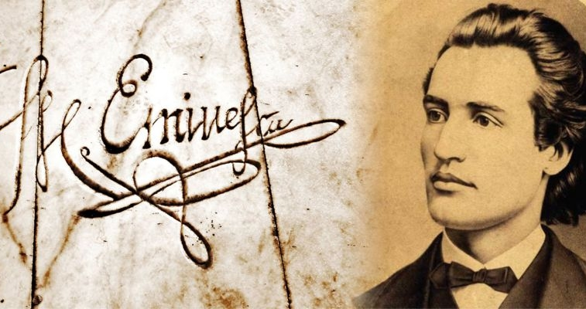**15 IANUARIE — ZIUA CULTURII NAȚIONALE**

Camera Deputaților a adoptat, la 16 noiembrie 2010, un proiect de lege prin care ziua de naștere a poetului Mihai Eminescu a devenit ZI A CULTURII NAȚIONALE.

LA MULȚI ANI TUTUROR OAMENILOR DE CULTURĂ AUTENTICI!

*Eminescu n-a existat.*

*A existat numai o ţară frumoasă*

*La o margine de mare*

*Unde valurile fac noduri albe,*

*Ca o barbă nepieptănată de crai*

*Şi nişte ape ca nişte copaci curgători*

*În care luna îşi avea cuibar rotit.*

*Şi, mai ales, au existat nişte oameni simpli*

*Pe care-i chema: Mircea cel Bătrân, Ştefan cel Mare,*

*Sau mai simplu: ciobani şi plugari,*

*Cărora le plăcea să spună,*

*Seara, în jurul focului poezii –*

*“Mioriţa” şi “Luceafărul” şi “Scrisoarea III”.*

*[…]*

*Au mai existat şi nişte tei,*

*Şi cei doi îndrăgostiţi*

*Care ştiau să le troienească toată floarea*

*Într-un sărut.*

*Şi nişte păsări ori nişte nouri*

*Care tot colindau pe deasupra lor*

*Ca lungi şi mişcătoare şesuri.*

*Şi pentru că toate acestea*

*Trebuiau să poarte un nume,*

*Un singur nume,*

*Li s-a spus EMINESCU.* (Marin Sorescu)